**小五班每日动态**

**1月11日 星期四 晴☀**

**每一个小日子**

**来园情况**

1. 幼儿来园人数：小五班应到22人，实到16人，3人休学,3人请假。
2. 晨间来园：崭新的心情迎接崭新的一天！宝贝们背着小水杯开开心心地走进幼儿园里，来园后能够自主将水杯放在水杯架上，然后去签到，老师量完体温，宝贝们就选择喜欢的区域进行区域游戏，很棒哟！

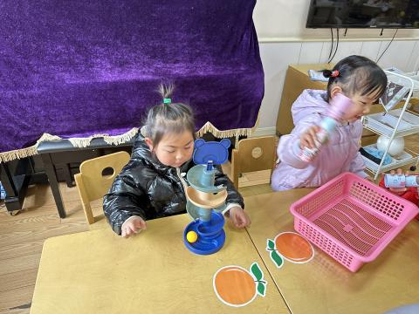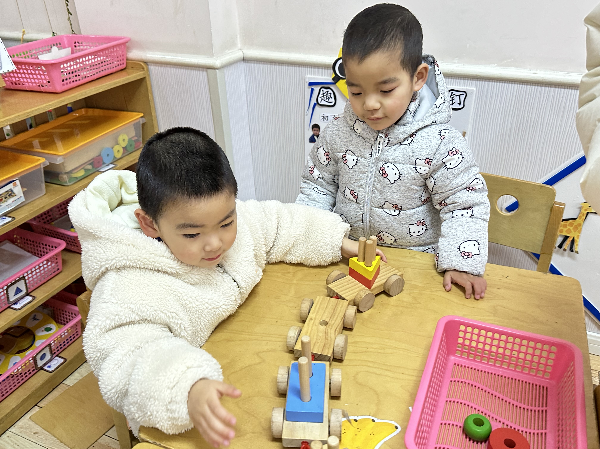

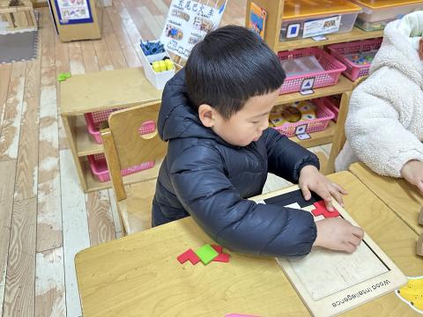

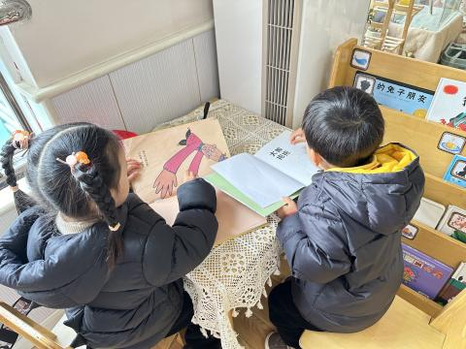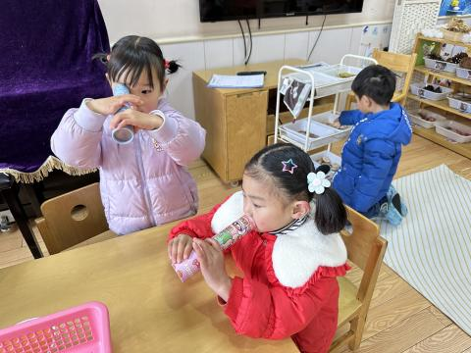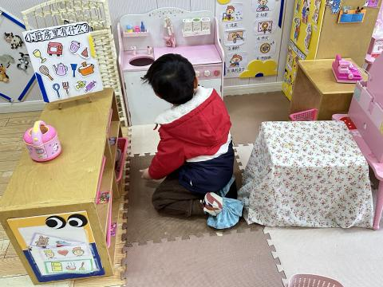

**早点**

今天的早点我们喝的是热乎乎的牛奶，有各种各样的甜甜的饼干、香甜的开心果真是太丰富啦！宝贝们吃得津津有味，牛奶也都按个人所需喝完了。希望明天我们的宝贝们可以继续保持哦！

|  |
| --- |
| 半日活动 |
| 著名教育家陈鹤琴先生曾经说:“习惯养得好，终生受其福。习惯养得不好，终身受其罪。”幼儿生活自理能力的培养是幼儿园工作的重要内容，它不仅能够促进幼儿独立性、自信心的增强，还能为幼儿一生奠定良好的基础。通过4个月的幼儿园生活，小班的孩子们已经学会了哪些本领？在幼儿园的一日生活中能够自己为自己服务吗？让我们通过悦生活课程的玩学日之“自理能力大闯关”一起来看看孩子们的表现吧！ |
| C:/Users/25430/Desktop/IMG_2631(20240111-144012).JPGIMG_2631(20240111-144012) |
| C:/Users/25430/Desktop/IMG_2632(20240111-144119).JPGIMG_2632(20240111-144119) |
| C:/Users/25430/Desktop/IMG_2633(20240111-144124).JPGIMG_2633(20240111-144124) |
| C:/Users/25430/Desktop/IMG_2634(20240111-144127).JPGIMG_2634(20240111-144127) |
| C:/Users/25430/Desktop/IMG_2635(20240111-144158).JPGIMG_2635(20240111-144158) |
| C:/Users/25430/Desktop/IMG_2636(20240111-144324).JPGIMG_2636(20240111-144324) |

**美味的午餐**

今天的午餐吃的是**鹌鹑蛋炖红烧肉、清炒青菜、罗宋汤**

|  |  |  |
| --- | --- | --- |
| 序号 | 姓名 | 午餐情况  （1吃完 2没有全部吃完 3不吃） |
| 1 | 吴彧辰 | 1 |
| 2 | 何清墨 | 请假 |
| 3 | 吴歆悦 | 1 |
| 4 | 马朵艺 | 1 |
| 5 | 冯梦瑶 | 1 |
| 6 | 刘芷桐 | 1 |
| 7 | 张妤 | 2 |
| 8 | 周泽琦 | 1 |
| 9 | 梁宇润 | 休学 |
| 10 | 于悠 | 请假 |
| 11 | 郭瑞晨 | 1 |
| 12 | 黄宇哲 | 1 |
| 13 | 冯文尧 | 2 |
| 14 | 孙瀚哲 | 2 |
| 15 | 张子熠 | 1 |
| 16 | 刘宸汐 | 1 |
| 17 | 吴曦陌 | 1 |
| 18 | 叶宸泽 | 2 |
| 19 | 方书彦 | 休学 |
| 20 | 邱梓安 | 请假 |
| 21 | 霍学辰 | 休学 |
| 22 | 陆明轩 | 1 |

**睡午觉啦！**

在今天的午睡活动中，小朋友们都能够很快地躺下来，很棒哟！基本上所有的宝宝在13:00前都睡着了，个别宝宝还未能入睡，希望明天都能美美地睡一个午觉哦！

**温馨提示**

★天气比较冷，请家长们为孩子及时增减衣物，以免受凉感冒哦！

★家长朋友们可以定期查看宝贝们的指甲长短情况，及时进行修剪哦！